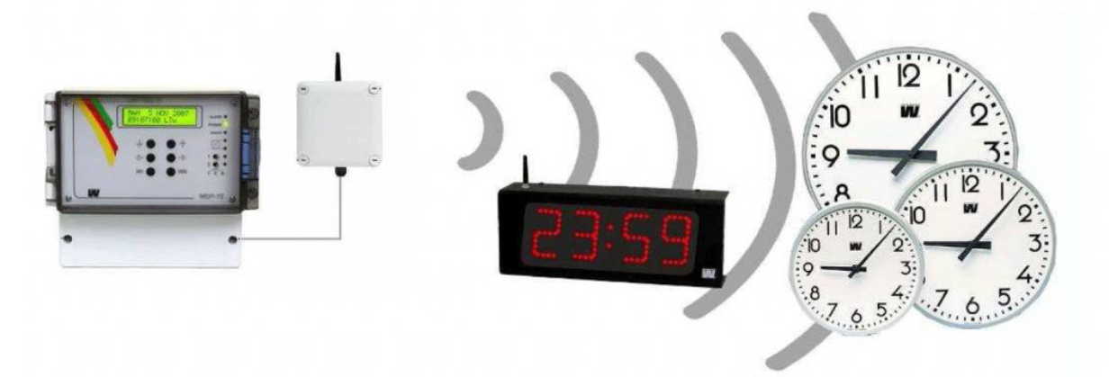

Terminal Binalarında hizmet veren saat sistemi yolculara, karşılayıcılara, hava ve yer hizmet birimlerine zamanla ilgili görsel bilgi veren bir sistemdir. Sistemde kullanılacak cihazlar ve çevre elemanları, TSE, ISO, vb. Ulusal/Uluslararası standartlara uygun imal edilmişlerdir. Tüm saat sistemi tamamen Elektronik ve 2 adet senkronize çalışan quartz ana sinyal üniteleri ile projesine uygun olarak tesis edilen anolog saatlerden oluşmaktadır. Analog saatler, yerleşim yerleri ve konumlarına göre tek ve/veya çift yüzlü olarak tesis edilmektedir.
Ana saat ünitesi Uluslararası belli merkezlerden (Uydu) yayınlanan sinyallerle çalışmakta ve sistemin tam performansta çalışması için gerekli olan GPS anteni, montaj kitleri vb. her türlü cihaz, malzeme, ekipman vb. sistemin bünyesinde bulunmaktadır. Ana saat ünitesi, otomatik olarak yaz/kış zaman ayarına sahiptir. Ana saat ünitesi, Analog tali saatlere sinyal göndermektedir. Tali saatleri durdurma, ilerletme ve senkronizasyon kontrolleri yapılabilmektedir.
Danışma mahallinin uygun bir yerine, dünya saatlerini (muhtelif ülke başkentleri vb) gösterecek şekilde en az 5 adet saatten oluşan saat grubu tesis edilmektedir. Duvara monte edilecek saatler tek yüzlü, tavana asılı olan ve her iki cepheden görülebilecek saatler ise çift yüzlü olmalıdır.
Saatler, mimari yapıya uygun ve estetik görünümde olmalıdır. Sistem merkezinde bulunacak ekipmanlar, rack kabin içerisinde olmalıdır.

